TRƯỜNG ĐẠI HỌC CÔNG NGHỆ SÀI GÒN

**KHOA CÔNG NGHỆ THÔNG TIN**

**XÂY DỰNG PHẦN MỀM WEB**

Đề tài:

Xây dựng web bán Phụ kiện, quà tặng & văn phòng phẩm

Địa chỉ website: http:// xdpmw2021.000webhostapp.com

Địa chỉ Github: https://github.com/auhuenhu/fukifriend.git

Nhóm: 3

1. Trương Tấn Phong MSSV:DH51704861 Lớp:D17-TH10
2. Âu Huệ Như MSSV:DH51704821 Lớp:D17-TH10
3. Lưu Kim Hào MSSV:DH51700640 Lớp:D17-TH10
4. Dương Gia Thành MSSV:DH51701975 Lớp:D17-TH10
5. Trương Hoàng Bảo Đăng MSSV:DH51704807 Lớp:D17-TH10

TP HỒ CHÍ MINH – NĂM 2021

**Nội dung**:

1. Giới thiệu: mô tả về đề tài sẽ xây dựng, lý do chọn đề tài và công nghệ này (~2 -4 trang)

Đề tài sẽ xây dựng là Web bán phụ kiện, quà tặng và văn phòng phẩm.

Lý do chọn đề tài:

+ Thế kỉ 21, công nghệ 4.0 đang phát triển mạnh mẽ làm khoảng cách giữa con người với công nghệ xích lại gần nhau hơn,

làm tăng nhu cầu sử dụng của con người, phần lớn nhờ vào sự phát triển hệ thống website trên toàn thế giới.

+ Website đóng vai trò quan trọng trong việc xuất bản và lưu giữ những nội dung mang tính giáo dục khách hàng và khách hàng tiềm năng về các giải pháp giúp họ giải quyết được vấn đề và từ đó xây dựng sự yêu thích cũng như lòng tin của họ.

Là nơi phát triển và củng cố mối quan hệ lâu dài và là công cụ thu hút khách hàng mục tiêu và chuyển đổi khách hàng tiềm năng.

+ Trong đó website thương mại điện tử đang là xu hướng thu hút rất nhiều doanh nghiệp hiện nay cũng như người dùng.

Website thương mại điện tử đã dần thay thế những phương thức kinh doanh cũ bởi tính ưu việt mà website mang lại như: thao tác thuận tiện và nhanh chóng, cung cấp thông tin nhanh và chính xác, dễ dàng tương tác với người bán, hình thức thanh toán đa dạng, tính năng giỏ hàng yêu thích, hình ảnh và video trực quan chất lượng, gia tăng khả năng mua hàng.

+ Với tất cả tầm quan trọng và lợi ích mà website thương mại điện tử mang lại, chúng ta cần trang bị cho mình kiến thức nền tảng về Web.

Nếu bạn sở hữu một lượng kiến thức rộng lớn về nền tảng Web thì bạn sẽ có cơ hội tìm kiếm việc làm rất dễ dàng. Bởi vì, bạn có thể đảm nhận các công việc về IT tại các công ty không chuyên về IT nhưng các công ty này đều có ứng dụng CNTT vào quản lý nhất là Website.

+ Nắm được các nhu cầu đó nhóm chúng em đã quyết dịnh lựa chọn “Website bán phụ kiện, quà tặng và văn phòng phẩm” nhằm tạo ra hệ thống quản lý bán hàng có tính thiết thực và ứng dụng vào thực tế.

Lý do chọn công nghệ:

+ Vì laravel là một framework mã nguồn mở miễn phí,được viết theo mô hình MVC(Model-View-Control) dễ dàng tiếp cận, quản lí khi đã có kiến thức nền tảng về PHP.

+ Laravel cũng được hỗ trợ trên nhiều nền tảng ví dụ như Github,Visualcode,…

+ Vì là framework mã nguồn mở nên laravel cho phép bạn xây dựng một ứng dụng web lớn và phức tạp một cách nhanh chóng

+ Có cộng đồng sử dụng nhất định nên khi bạn bị mắc kẹt bug khó nhằn bạn sẽ được hướng dẫn nhanh chóng.Nếu bạn report lỗi hoặc vi phạm bảo mật trong framework phản hồi của cộng đồng sẽ rất nhanh chóng

+ Laravel có hệ thống thư viện hỗ trợ vô cùng lớn mạnh và hơn hẳn các framework khác

+ Vì ra đời muộn nên Laravel được thừa hưởng những ưu điểm và thế mạnh của các framework khác,khi có phần route cực mạnh

+ Cho phép di chuyển Database nó giúp bạn duy trì cấu trúc cơ sở dữ liệu ứng dụng mà không nhất thiết phải tạo lại

+ Di chuyển database còn cho phép bạn viết mã PHP để kiểm soát Database,thay vì SQL.Nó còn cho phép bạn khôi phục những thay đổi gần nhất trong Database.

+ Kĩ thuật ORM của Laravel sử dụng PDO,chống chèn SOL giúp ứng dụng của bạn trở nên bảo mật

+ Tính năng bảo vệ crsf của Laravel giúp ngăn chặn giả mạo từ yêu cầu trang chéo.Đó là cú pháp tự động thoát bất kì HTML nào đang được truyền qua các tham số xem,nhằm ngăn chặn kịch bản chéo trên trang web.

+ Điều bạn cần thực hiện ở đây là sử dụng các thành phần thích hợp của khuôn khổ .

1. Giới thiệu công nghệ liên quan

**Laravel** là một PHP Framework mã nguồn mở miễn phí, được phát triển bởi Taylor Otwell với phiên bản đầu tiên được ra mắt vào tháng 6 năm 2011. **Laravel** ra đời nhằm mục đích hỗ trợ phát triển các ứng dụng web, dựa trên mô hình MVC (Model – View – Controller).

**Laravel** hiện được phát hành theo giấy phép MIT, với source code được lưu trữ tại Gitthub.

Mặc dù ra đời muộn hơn so với các đối thủ, tuy nhiên **Laravel** đã thật sự tạo thành một làn sóng lớn, được đánh giá tốt và sử dụng rộng rãi nhất hiện nay.

Những ưu điểm của **Laravel:**

**+** Framework **Laravel**với mã nguồn mở miễn phí, cho phép bạn xây dựng ứng dụng web lớn và phức tạp một cách nhanh chóng, dễ dàng.

**+** Theo dõi MVC

**+** Di chuyển Database dễ dàng

**+** Tính năng bảo mật hoàn thiện

1. CSDL (nếu có). Mô tả các table, ralationship,…(~3 trang)

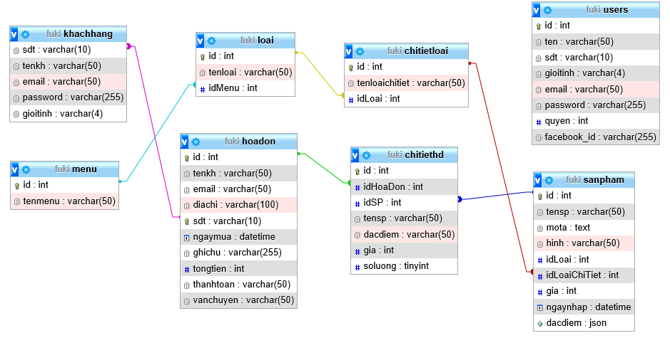

Sơ đồ quan niệm dữ liệu

Mô tả các table:

BẢNG CHI TIẾT HÓA ĐƠN

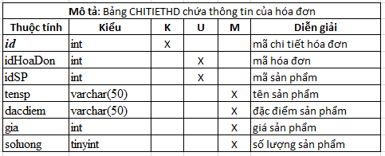

BẢNG CHI TIẾT LOẠI

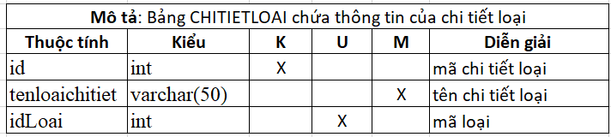

BẢNG HÓA ĐƠN

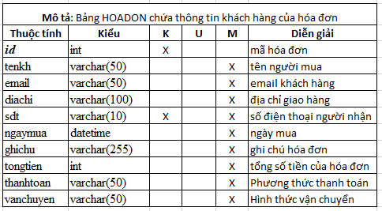

BẢNG LOẠI

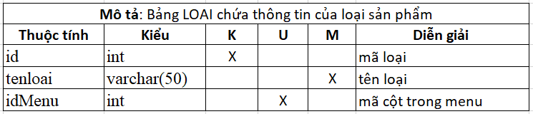

BẢNG MENU

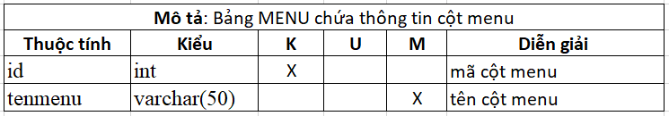

BẢNG SẢN PHẨM

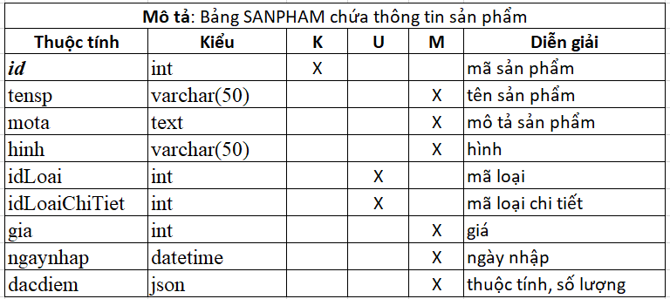

BẢNG USER

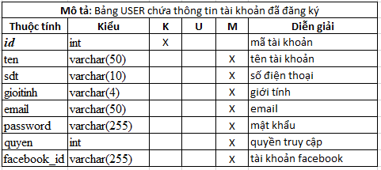

BẢNG KHÁCH HÀNG

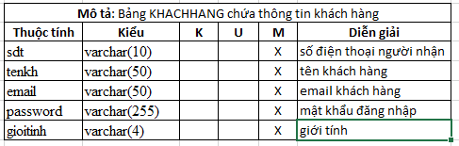

1. Hiện thực:
   1. Kết quả đạt được: nêu những kết quả, chức năng đã xây dựng được. Link website: <https://xdpmw2021.000webhostapp.com/public/frontend>

Github: https://github.com/auhuenhu/fukifriend

Thông tin đăng nhập quản trị :

- Tên đăng nhập: [auhuenhu2015@gmail.com](mailto:auhuenhu2015@gmail.com)

- Mật khẩu: 12345678

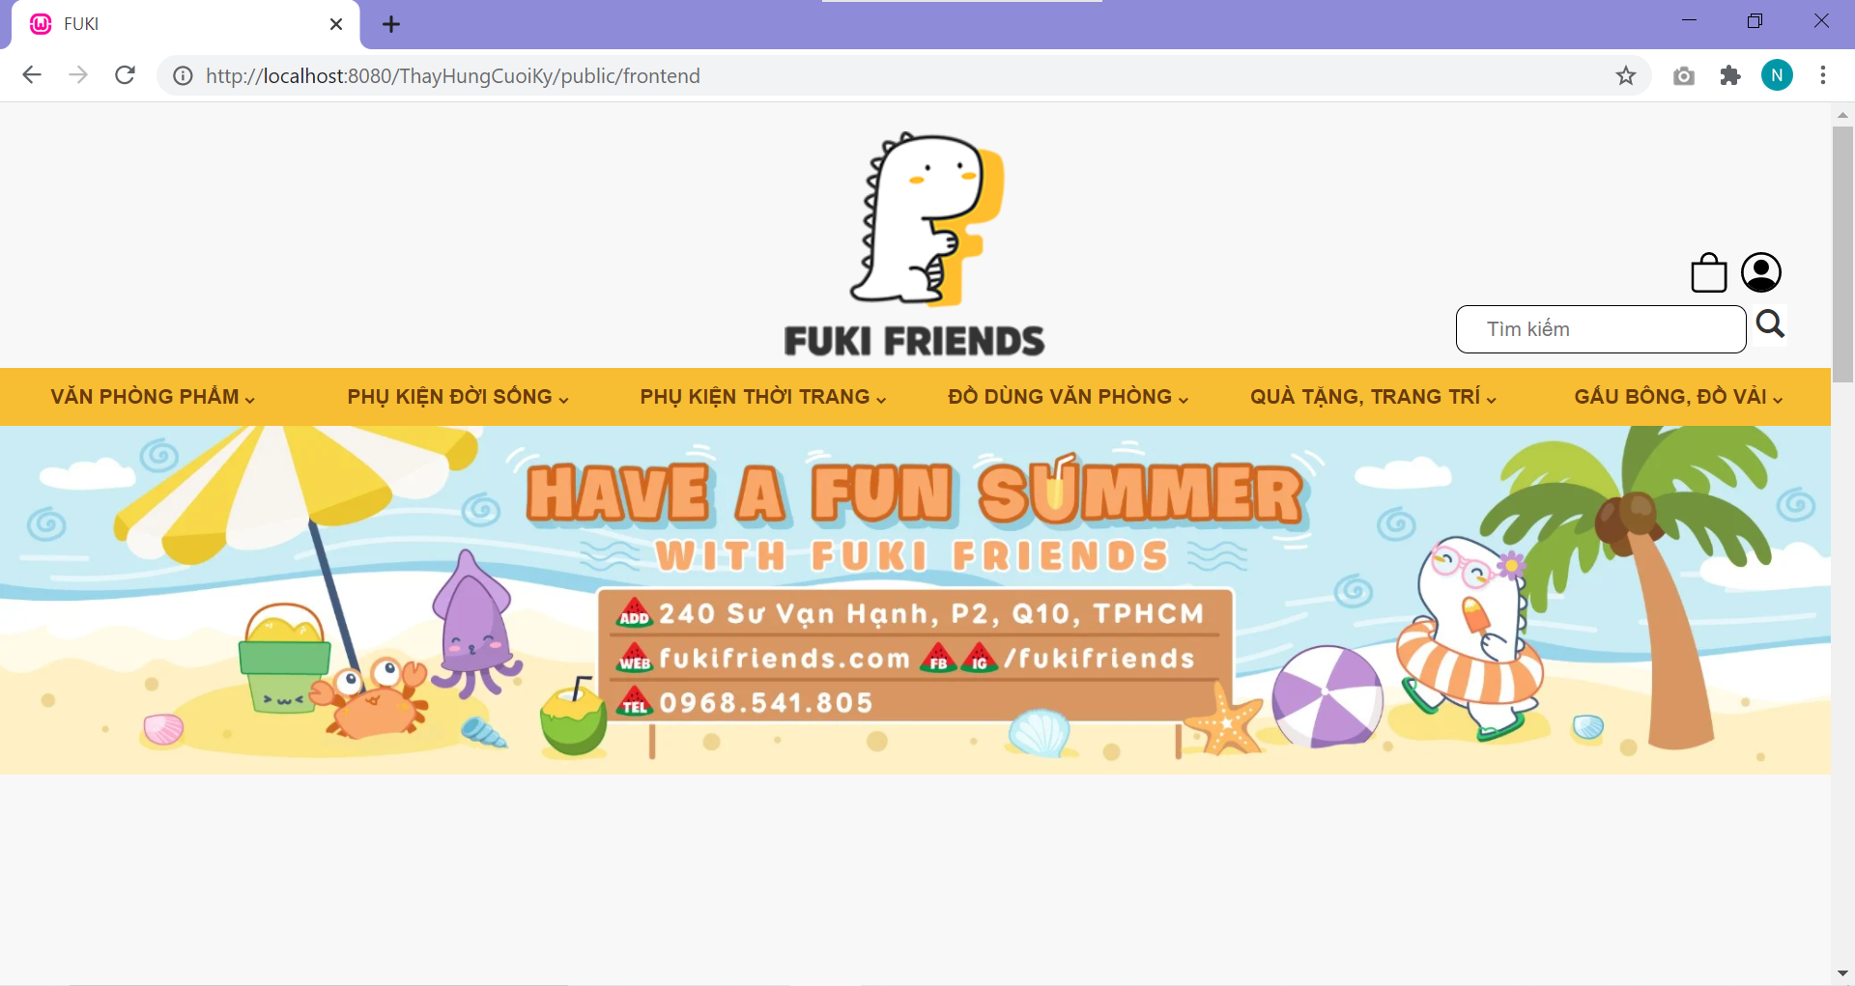

*Giao diện người dùng*

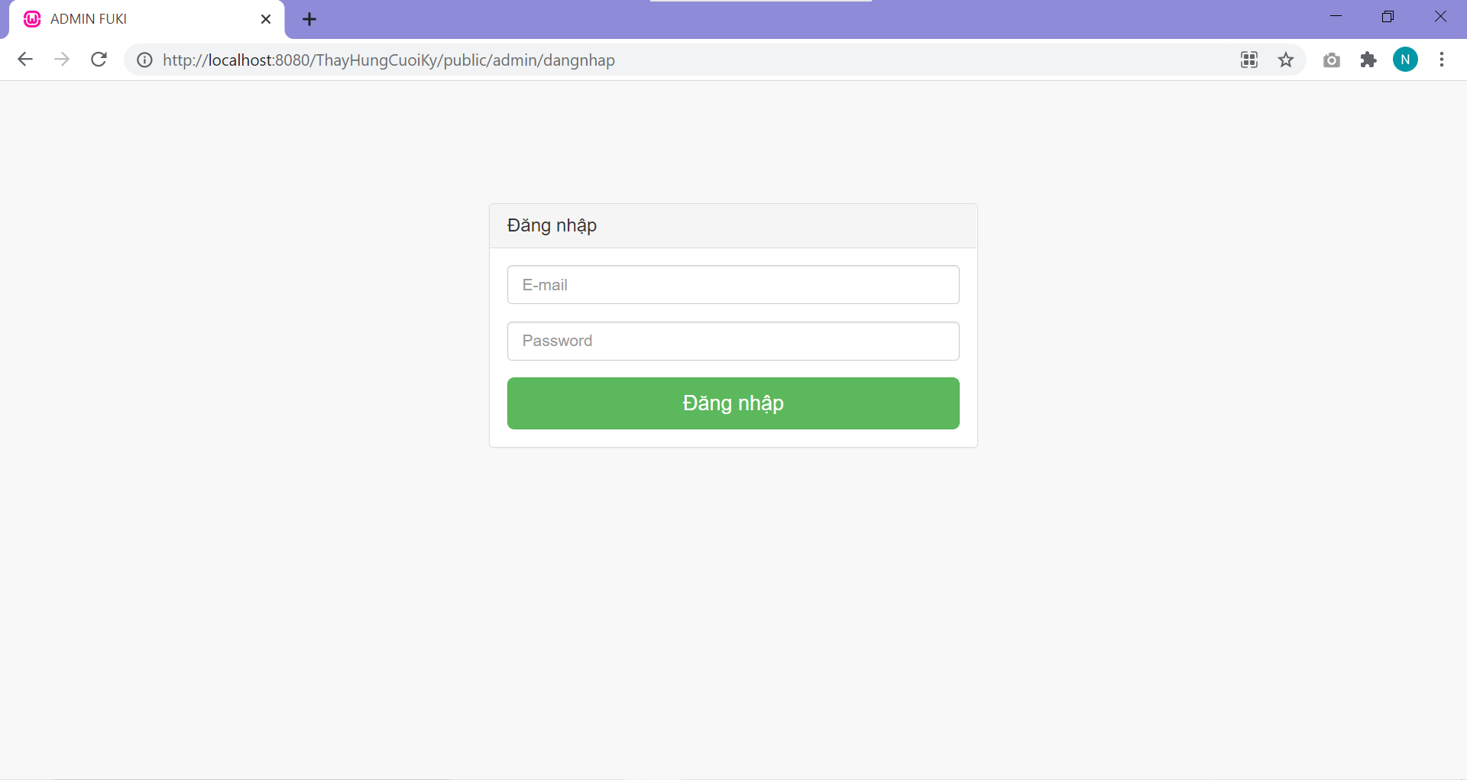

*Giao diện đăng nhập Admin*

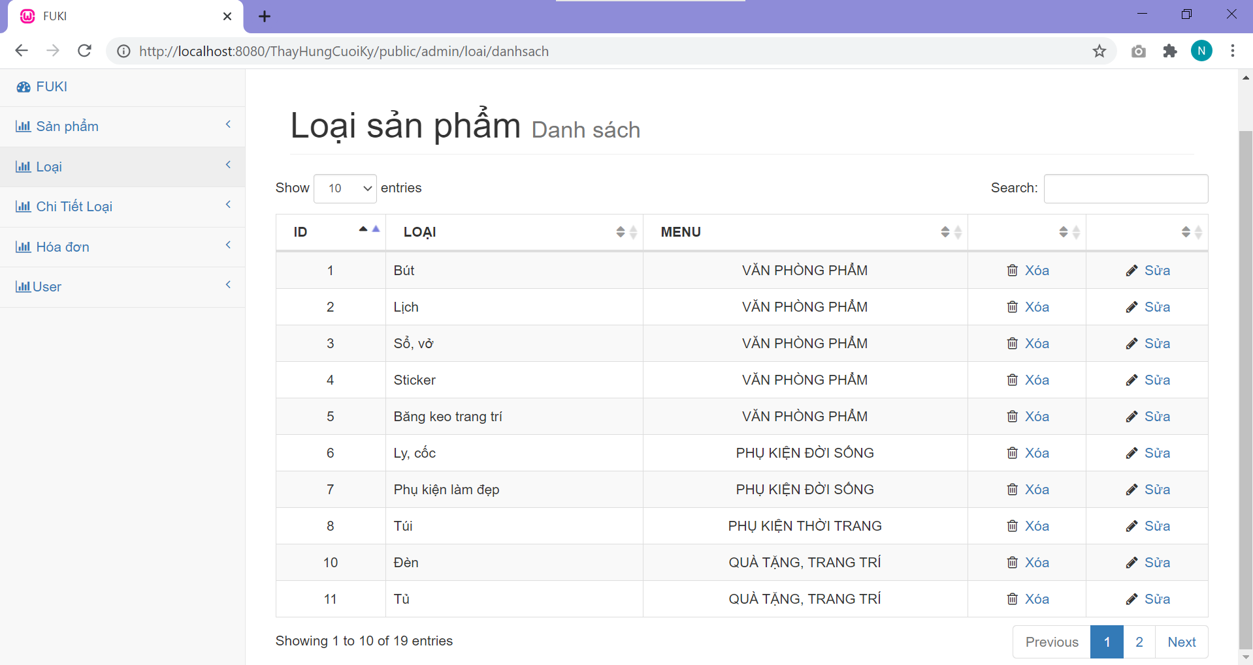

*Các chức năng đạt được ở trang Admin*

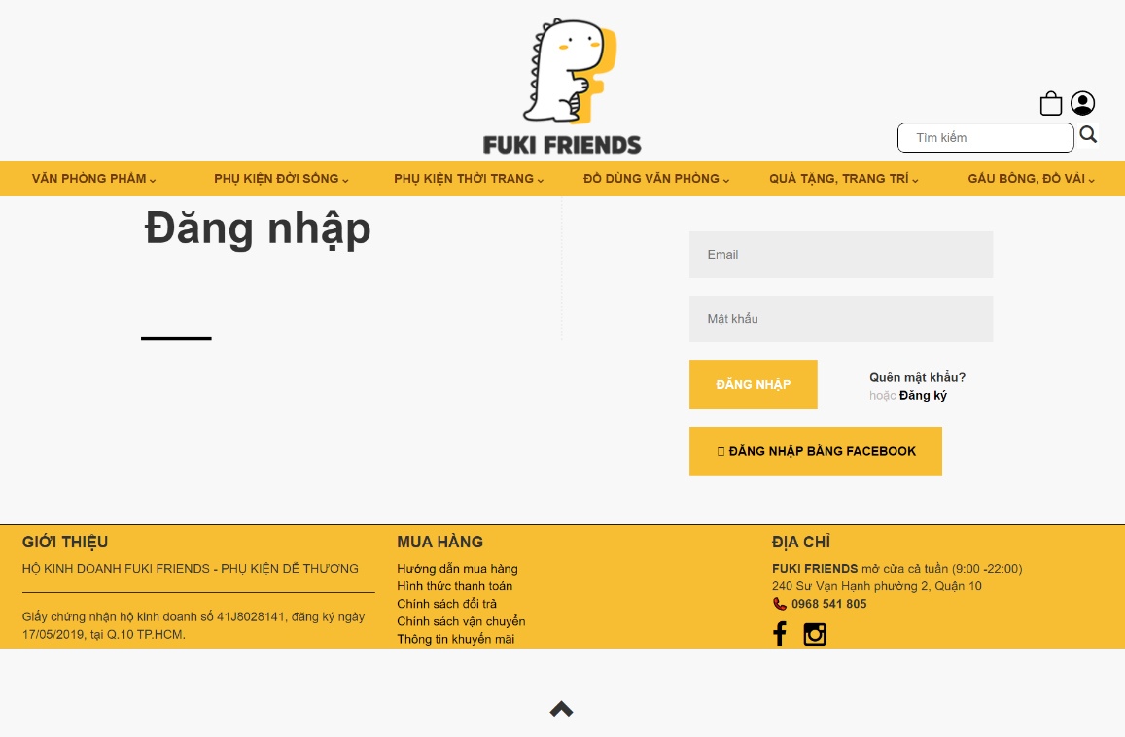

*Giao diện đăng nhập của người dùng*

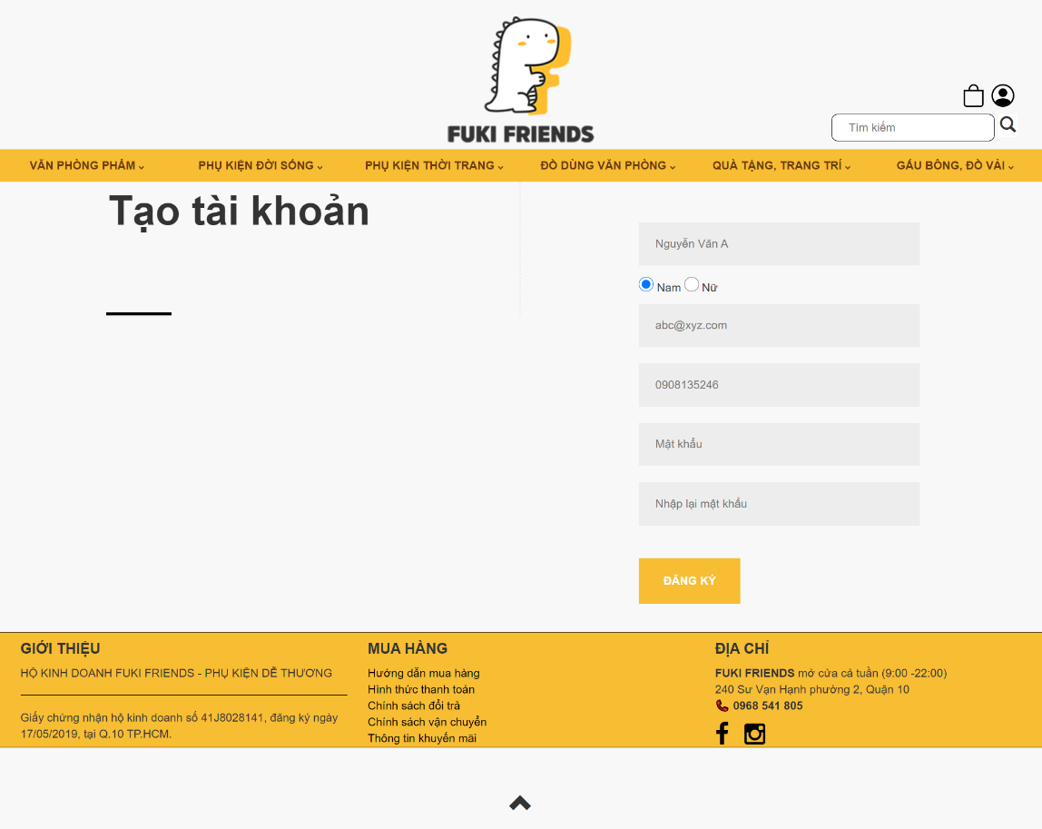

*Giao diện trang Đăng ký tài khoản người dùng*

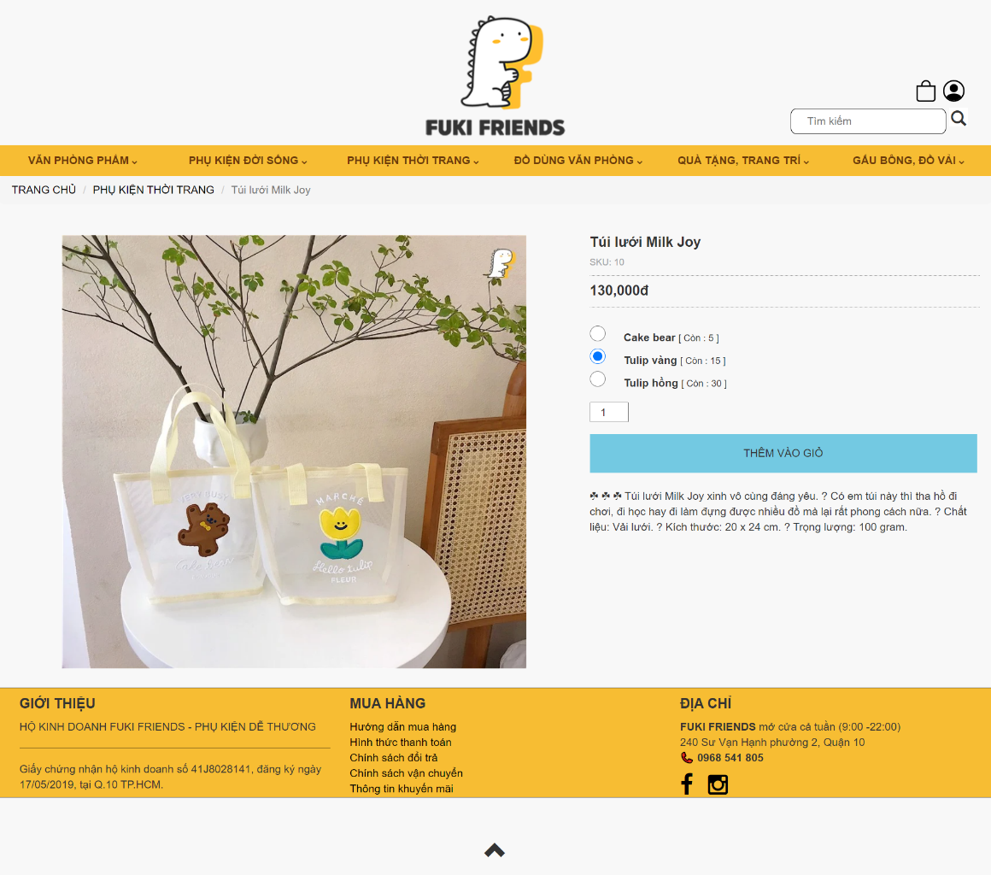

*Chi tiết sản phẩm*

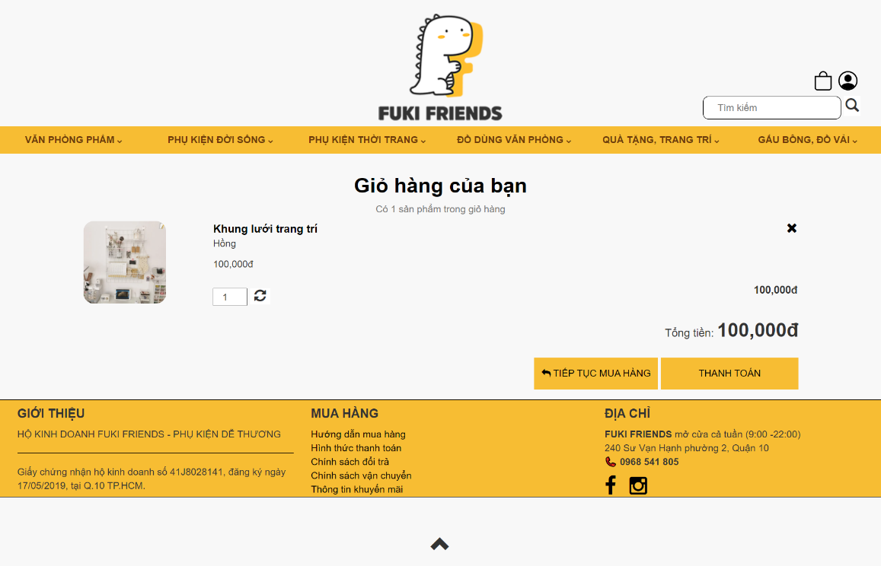

*Giao diện giỏ hàng*

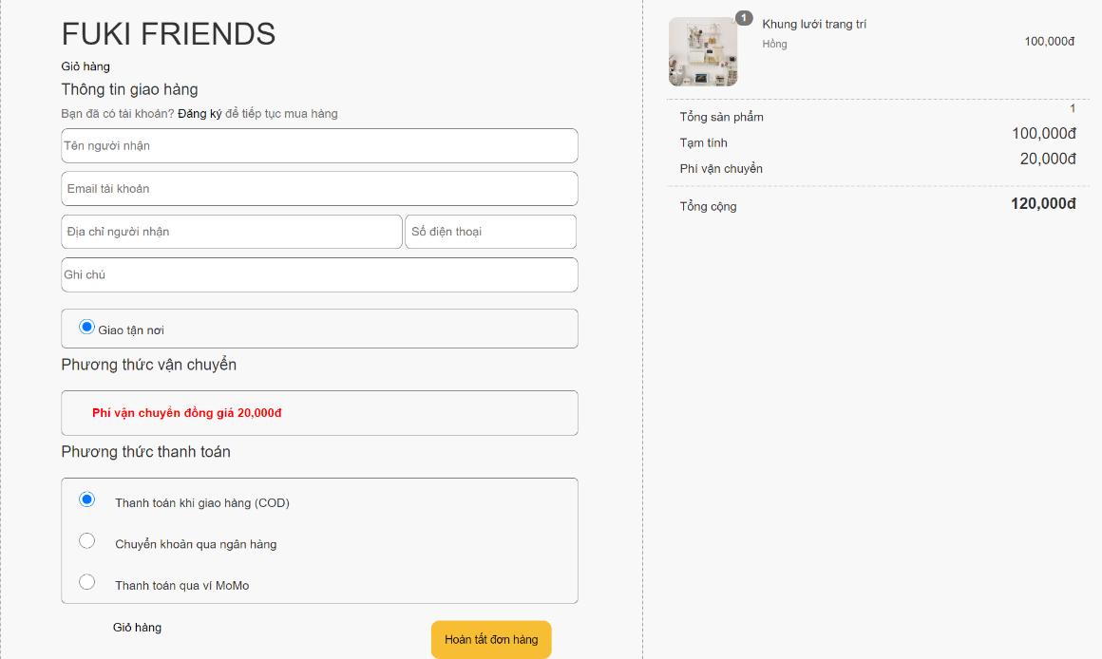

*Giao diện thanh toán*

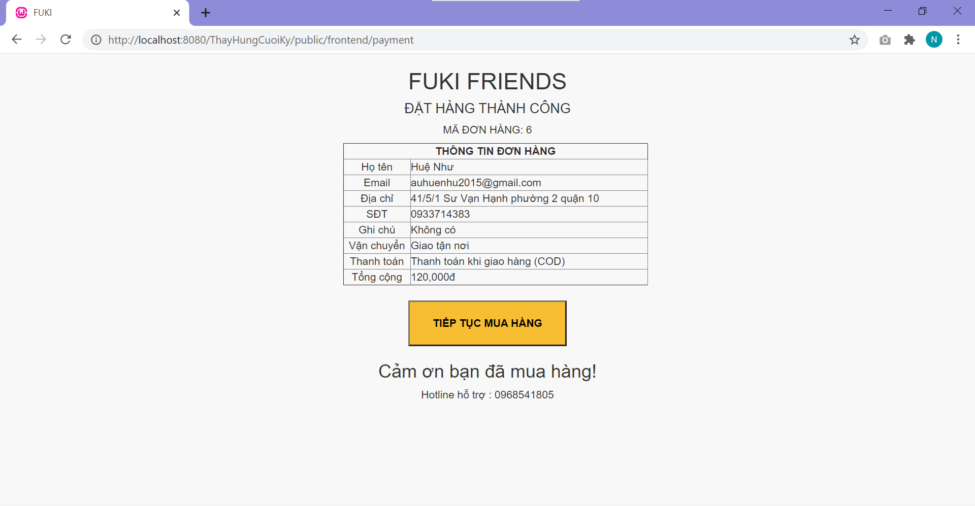

*Hóa đơn*

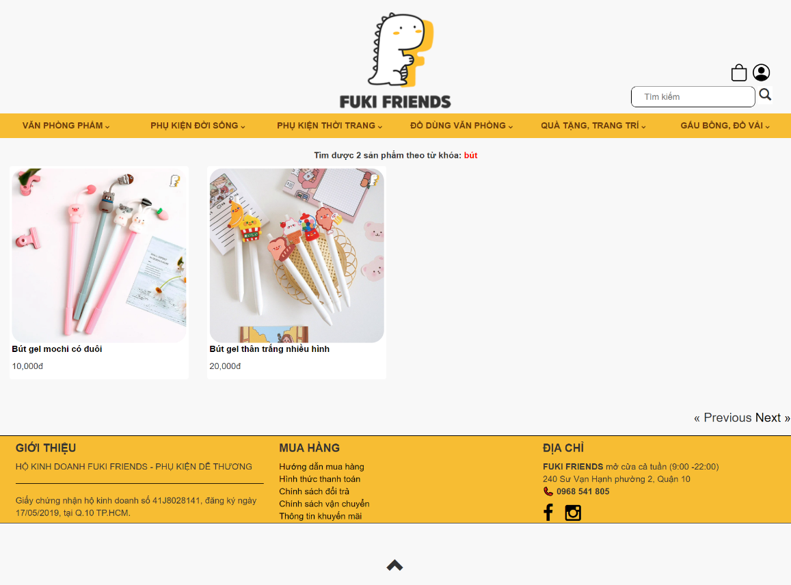

*Tìm kiếm sản phẩm*

* 1. Hạn chế, cần phát triển thêm: Thiếu chức năng: quản lý sản phẩm, quản lý chi tiết hóa đơn, hoàn thiện chức năng đăng nhập bằng facebook, google.

**Hướng dẫn cài đặt và sử dụng**

* Yêu cầu hệ thống: Phần cứng, phần mềm,…
* Cài đặt trên localhost: ..
* Cài đặt trên hosting:
* Sử dụng chức năng cơ bản:
  + User:
  + Admin:

**Tài liệu tham khảo**: danh sách các tài liệu tham khảo (ghi theo đúng chuẩn)- tham khảo cách ghi TLTK trong link: <https://sinhvientot.net/huong-dan-cach-ghi-tai-lieu-tham-khao/>

**Các tài liệu từ internet/website:**

**Tên tác giả (năm). Tên tài liệu [online], ngày tháng năm truy cập nguồn thông tin, từ <URL>.**

[1]. Khoa Phạm. Học lập trình Laravel tại KhoaPham.vn . Ngày 1/3/2021, từ https://www.youtube.com/watch?v=XJwhQumKCxU&list=PLzrVYRai0riQ-K705397wDnlhhWu-gAUh

[2]. Tham khảo website fukifriends.com, từ <https://fukifriends.com/>

[3].Học Laravel 8 cơ bản, từ https://laravel.com/

[4].Tham khảo tài liệu lập trình, từ <https://www.w3schools.com/>

**Đóng góp của các thành viên trong nhóm**

|  |  |
| --- | --- |
| **Sinh viên** | **Công việc** |
| Trương Tấn Phong | - Phân tích, thiết kế cơ sở dữ liệu  - Xây dựng phân loại sản phẩm |
| Âu Huệ Như | - Góp ý, chỉnh sửa cơ sở dữ liệu  - Hiển thị hàng mới về, sản phẩm bán chạy  - Xây dựng giao diện trang chi tiết sản phẩm  - Xây dựng chức năng giỏ hàng, thanh toán |
| Lưu Kim Hào | - Góp ý, chỉnh sửa cơ sở dữ liệu  - Xây dựng chức năng tìm kiếm  - Xây dựng chức năng đăng nhập, đăng ký |
| Dương Gia Thành | - Góp ý, chỉnh sửa cơ sở dữ liệu  - Xây dựng giao diện trang web  - Tổng hợp ý kiến, viết báo cáo |
| Trương Hoàng Bảo Đăng | - Góp ý, chỉnh sửa cơ sở dữ liệu  - Xây dựng giao diện, các chức năng quản lý trang admin |